Отчёт по лабораторной работе №8

Тарутина Кристина Олеговна

Содержание

# 1 Цель работы

Изучение команд условного и безусловного переходов. Приобретение навыков написания программ с использованием переходов. Знакомство с назначением и структурой файла листинга.

# 2 Выполнение лабораторной работы

Создаю каталог для программам лабораторной работы № 8, перейхожу в него и создаю файл lab8-1.asm(рис. 1)

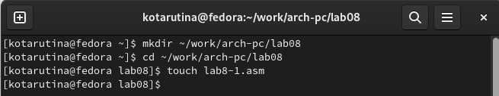

Рис. 1: 1

Ввожу в файл lab8-1.asm текст программы из листинга 8.1(рис. 2)

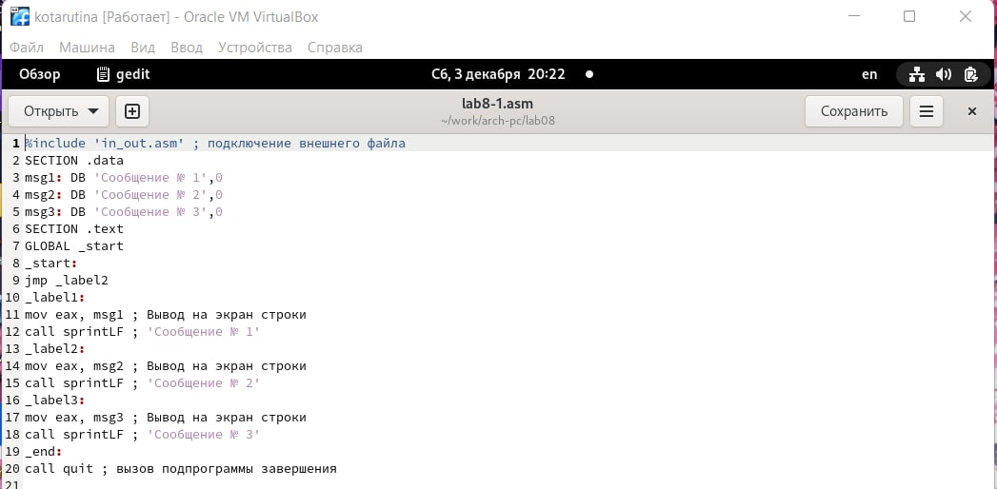

Рис. 2: 2

Создаю исполняемый файл и запускаю его.(рис. 3)

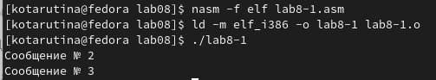

Рис. 3: 3

Изменяю текст программы в соответствии с листингом 8.2(рис. 4)

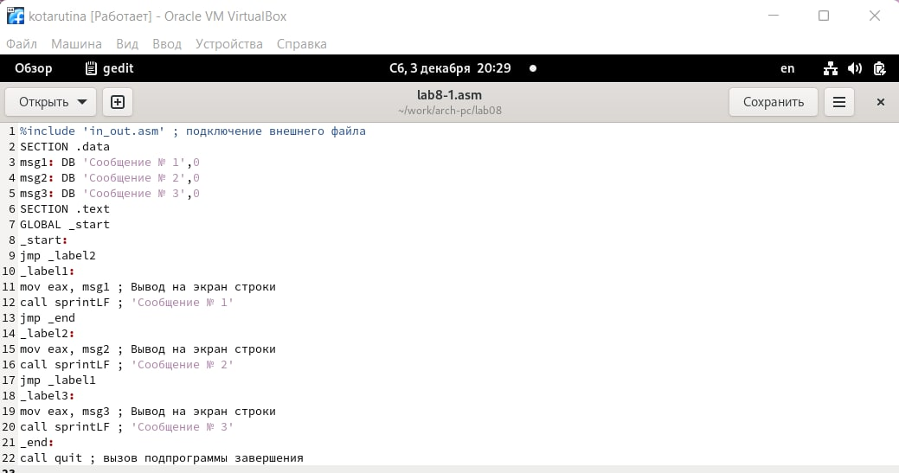

Рис. 4: 4

Создаю исполняемый файл и проверяю его работу(рис. 5)

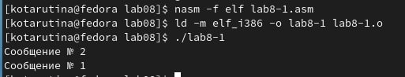

Рис. 5: 5

Изменяю текст программы(рис. 6) чтобы вывод был следующим (рис. 7)

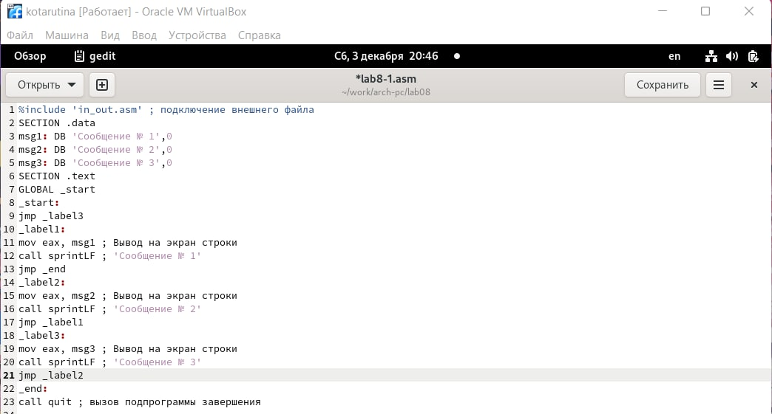

Рис. 6: 6

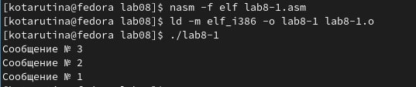

Рис. 7: 7

Создаю файл lab8-2.asm в каталоге ~/work/arch-pc/lab08. Внимательно изучаю текст программы из листинга 8.3 и ввожу в lab8-2.asm(рис. 8 - 9)

Рис. 8: 8

Рис. 8: 8

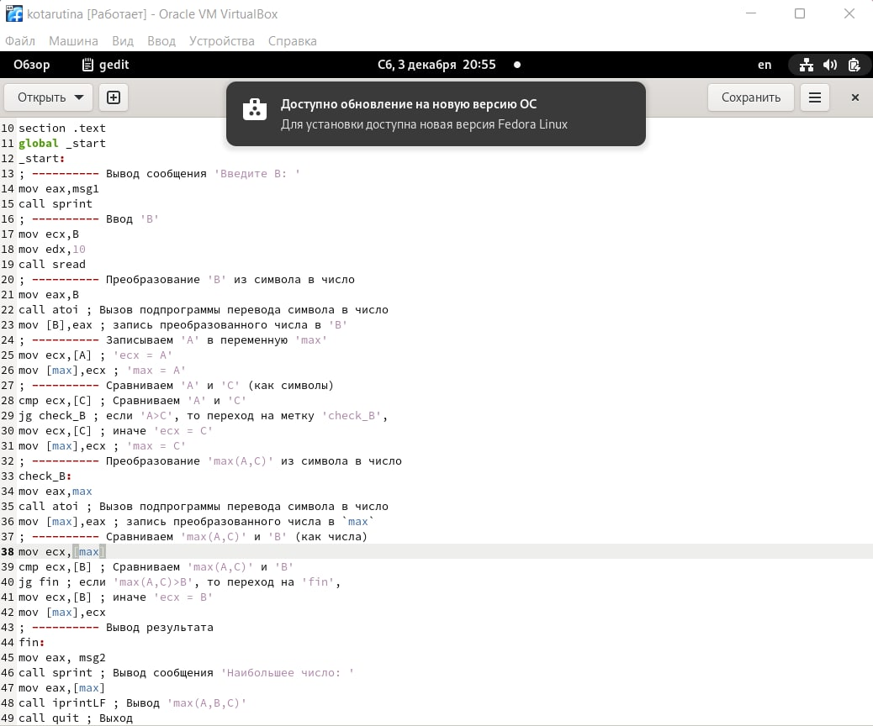

Рис. 9: 9

Создаю исполняемый файл и проверяю его работу для разных значений B(рис. 10)

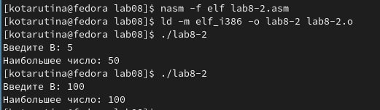

Рис. 10: 10

Открываю файл листинга lab8-2.lst с помощью любого текстового редактора mcedit. Внимательно ознакомливаюсь с его форматом и содержимым(рис. 11 - 12)

Рассмотрим строку под номером 34(в листинге, а не в исходном тексте программы). В ней инструкция mov eaw, max начинается по смещению 00000130 в сегменте кода; далее идёт машинный код, в который ассемблируется инструкция, то есть инструкция mov eax, max ассемблируется в B8[00000000]. В конце же строки представлена непосредственно инструкция.

Также рассмотрим строку под номером 40(в листинге, а не в исходном тексте программы). В ней инструкция jg fin начинается по смещению 0000014B в сегменте кода; далее идёт машинный код, в который ассемблируется инструкция, то есть инструкция jg fin ассемблируется в 7F0C. В конце же строки представлена непосредственно инструкция.

Рассмотрим 49 строку листинга, где 49 - номер строки, 0000016D - смещение команды в сегменте кода, E869FFFFFF - машинный код ассэмблерной команды call quit

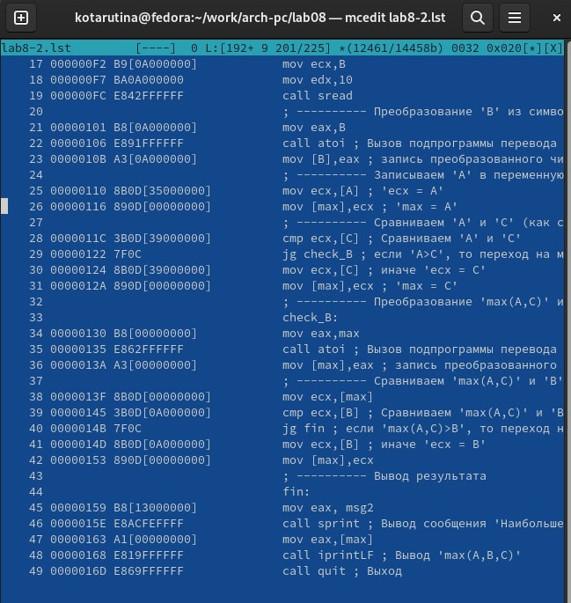

Рис. 11: 11

Рис. 12: 12

Рис. 12: 12

При попытке редактирования инструкции с двумя операндами и удаления одной из них выводится следующая ошибка(рис. 13)

Рис. 13: 13

Рис. 13: 13

# 3 Выполнение самостоятельной работы

Создаю программу нахождения наименьшего числа среди целочисленный a, b и c (рис. 14 - 15) Вариант 9

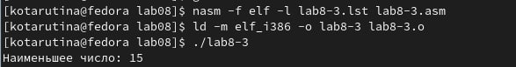

Рис. 14: 14

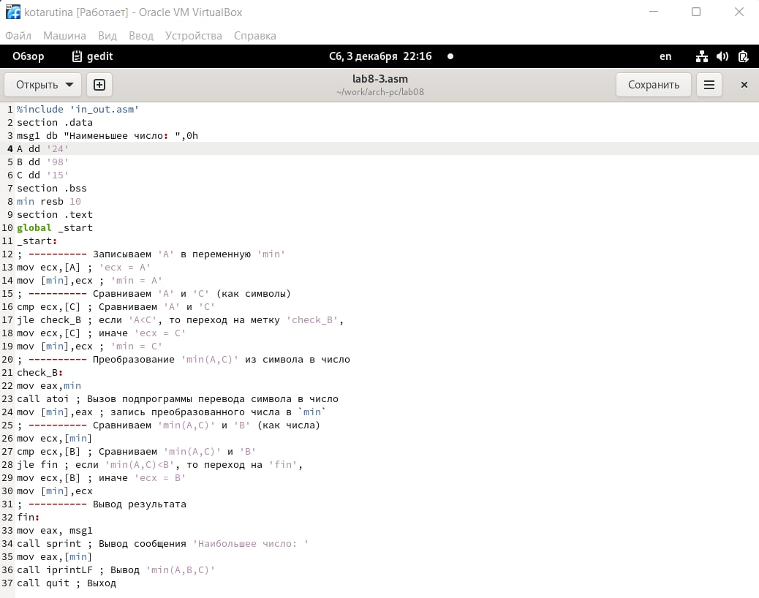

Рис. 15: 15

Создаю программу по вычислению значений заданной функции для x и a(рис. 16)

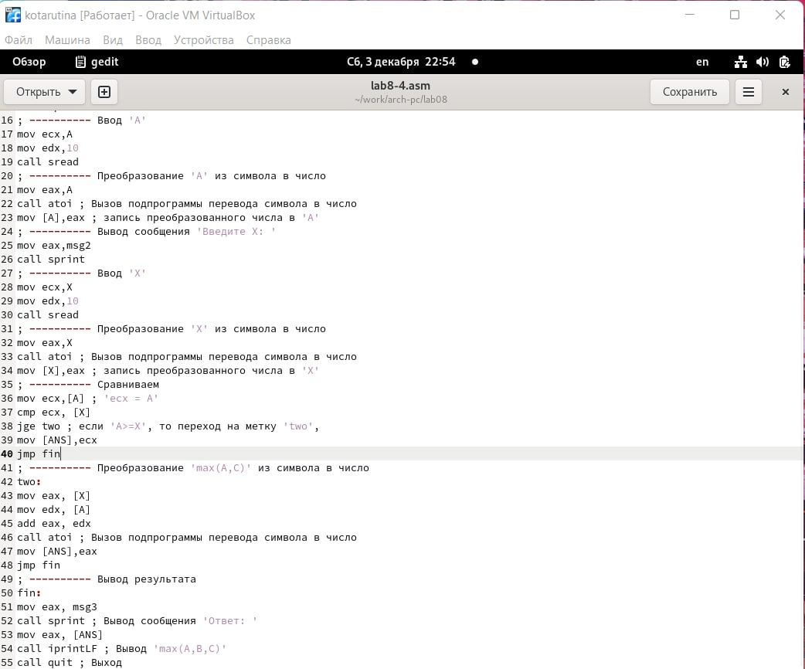

Рис. 16: 16

# 4 Выводы

Изучение команд условного и безусловного переходов. Приобретение навыков написания программ с использованием переходов. Знакомство с назначением и структурой файла листинга прошло успешно